國立苗栗高商 111學年度第一學期

生命教育 / 家庭教育

學生輔導工作委員會暨
生命教育、家庭教育推動小組會議

活動手冊

開會時間：111年8月29日 星期一 15：00~16：00
開會地點：商教樓二樓

國立苗栗高級商業職業學校111學年度第一學期
學生輔導工作委員會暨生命教育、家庭教育推動小組會議照片
◎開會時間：111年8月29日(星期一) 15：00 ~ 16：00
◎開會地點:商教樓二樓
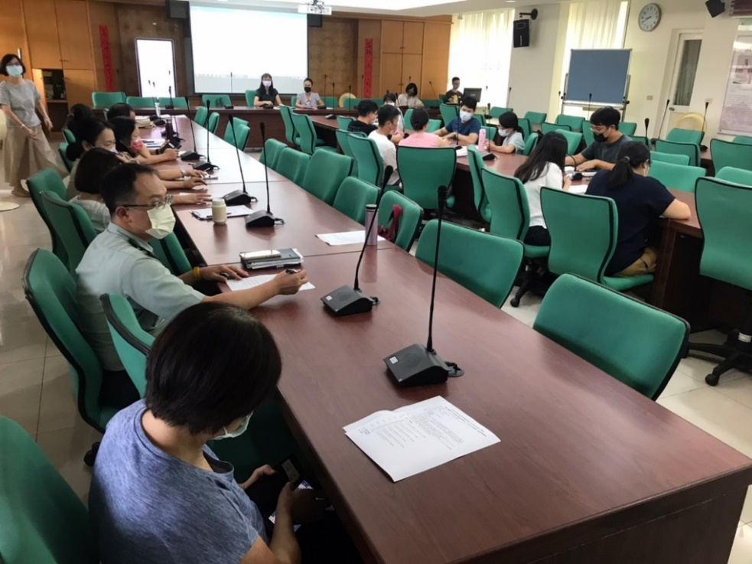
會前準備階段
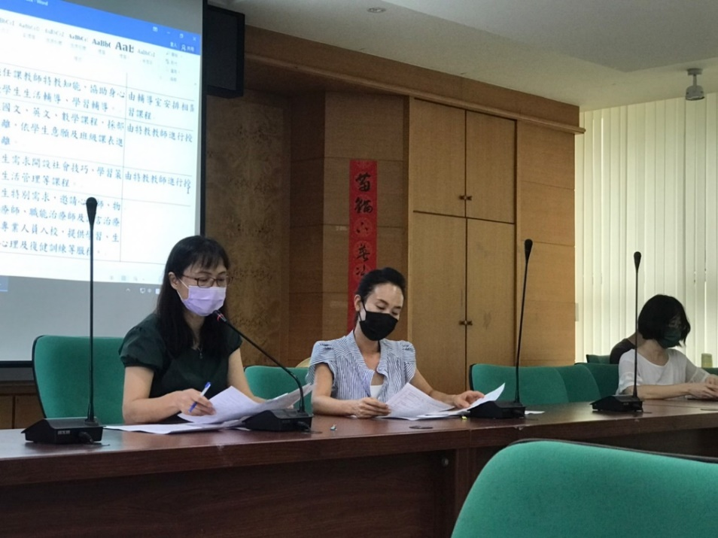
校長主持會議
國立苗栗高級商業職業學校111學年度第一學期
學生輔導工作委員會暨生命教育、家庭教育推動小組會議照片
◎開會時間：111年8月29日(星期一) 15：00 ~ 16：00
◎開會地點:商教樓二樓
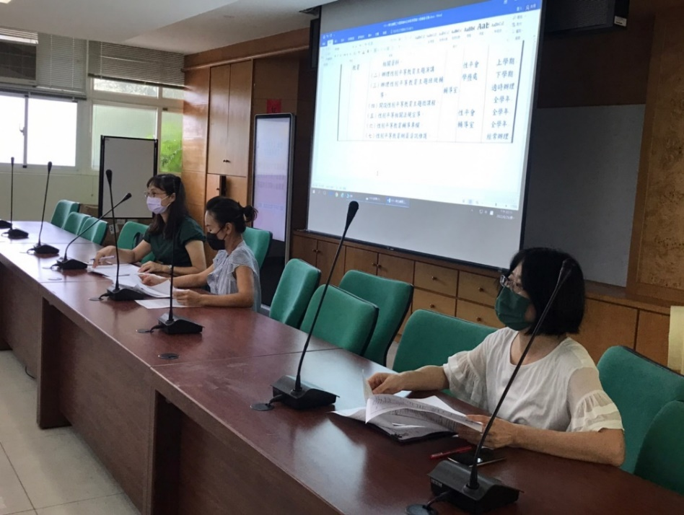
輔導室工作報告
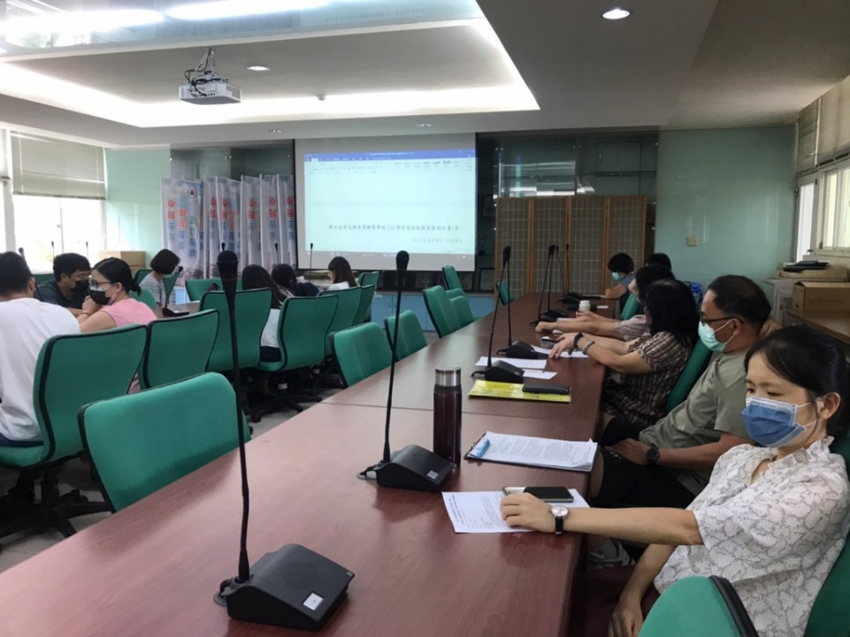
案由討論

